**제목: 윈도우 프로젝트를 이용한 출입명부 암호화 시스템 설계 및 개발**

이름: 강서희

소속: 서울잠원초등학교 6학년

Cloe0711@naver.com

**Design and development of an access list encryption system**

**using the Windows project.**

　Kang seo hee

Seoul Jamwon Elementary School

요 약

본 연구는 전화번호 8자리를 입력하면 그 전화번호 8자리를 암호화함으로써 다른 사람들이 개인정보(전화번호)를 볼 수 없도록 하고, 복호화 된 전화번호를 알아야하기 때문에 전화번호를 복호화 하는 알고리즘을 넣었습니다. 마지막으로, 복호화 된 전화번호를 메모장에 보내는 시스템을 개발했습니다.

**Ⅰ. 서 론**

1. 동기:

요즘 코로나 19가 심해지면서 음식점에 들어가기 전에 출입명부를 작성하고 있습니다. 이러한 출입명부는 공개적으로 전화번호를 쓰는 것이기 때문에 전화금융사기와 같은 전화번호를 이용한 사이버 범죄가 일어날 가능성이 커지고 있습니다. 그래서 크진 않지만 이러한 범죄를 막기 위한 소소한 노력을 실천해보고 싶은 생각이 들었고, 결국 전화번호 암호화, 복호화 프로그램을 개발하게 되었습니다

1. 탐구의 독창성:

평소에 음식점이나 공공장소에 들어갈 때 어른들은 편하게 사용하는 QR코드를 14세 미만의 어린이들은 사용할 수 없기에 매번 성가시게 수기로 작성해야만 합니다. 그러나, 제가 개발한 출입명부 프로그램은 어른들뿐만 아니라 14세 미만의 어린이들도 쉽고 편리하게 전호번호와 시간을 입력하는 것 만으로 인증이 가능합니다.

**Ⅱ. 본론**

1. 탐구의 절차

1) 출입명부로 인한 전화번호 유출의 피해사례 검색

2) 암호화 기본 개념 이해& 나만의 암호화 방법 생각

3) 윈도우 프로젝트를 이용한 출입명부 암호화 프로그램 제작

4) 프로그램 실행 및 작동 실험& 상황별 작동 결과 실험

5) 디자인을 확인하고 한 번 더 검토

6) 검토한 내용을 기반으로 애플리케이션 수정 및 보완

2. 주요 코드

def prn():

k=""

arr=[]

a=int(e1.get())

e1.delete(0,END)

for i in range(1,5,1):

print(i,"origin")#검토용

m=random.randrange(1,9)

s=a%100

s=100-s

k+=str(s-m)

k+=str(m)

r= int(k)-100

arr.insert(0,str(r))

a=a//100

k=""

for i in range(0,4,1):

e1.insert(0,arr[i]+" ")//암호화 코드

**Ⅲ. 실험결과 또는 구현 결과물**

1. 시스템 구현 방법

1) 자신의 온도를 입력하여 인증

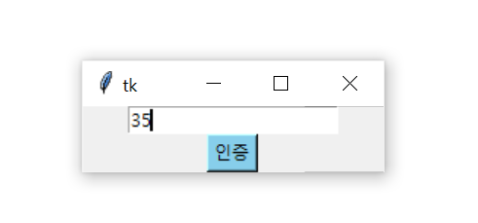

2) 인증에 성공했다고 뜰 시에 현재 시각과 전화번호 뒤의 8자리 입력

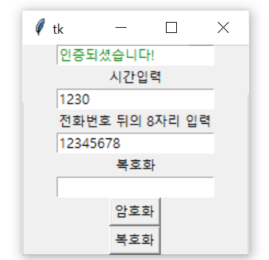

3) 암호화 버튼을 눌러 암호화 번호 확인

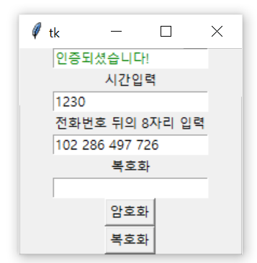

4) 복호화 버튼을 눌러 암호를 복호화하고 메모장으로 전소하여 저장

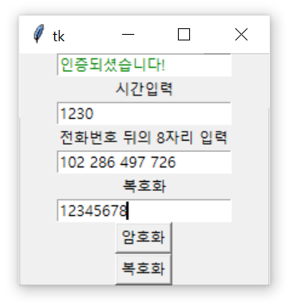

5) 메모장에 전송된 전화번호화 시간 확인

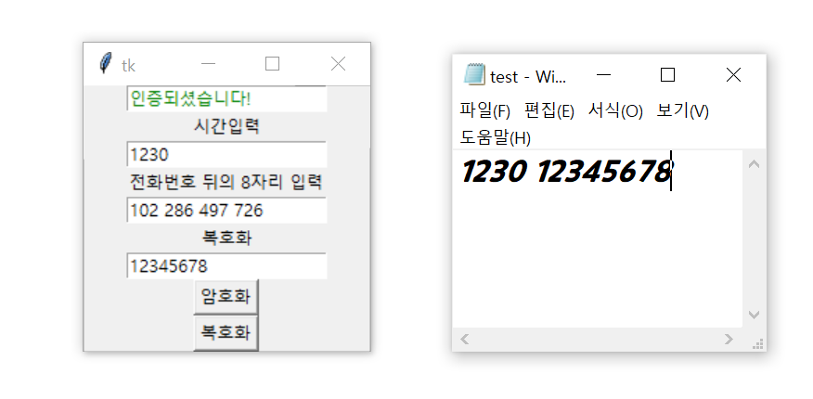

2. 시스템 형태

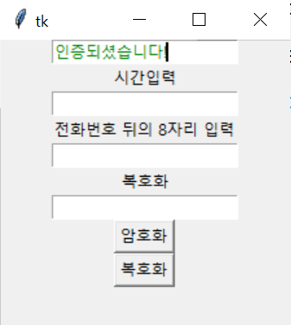

**Ⅳ. 결론**

먼저, 제가 개발한 것은 tkinter를 이용한 프로그램이지 실생활에서 사용하지 못합니다. 하지만 미래에 제가 좀 더 실력이 늘면 모바일에서 실제로 깔 수 있는 앱으로 발전시키고 싶습니다.

원래 출입명부는 전화번호뿐 만이 아니라 자신의 이름도 입력을 합니다. 하지만 아직 저는 실력이 부족하여 한글을 암호화하는 방법까지는 차마 생각해내지 못하였습니다. 하지만, 좀 더 깊이 있는 이론을 배워 나중에는 암호화하는 어플리케이션을 만들고 싶습니다.

**~THANKS TO~**

제가 tkinter을 쓰기 위해서 파이썬을 배워야 할 때 개념을 설명해주신 프로그래밍 선생님께 감사드립니다.

**~참 고 문 헌~**

[1] 암호화 이론

**https://jusungpark.tistory.com/34 [정리정리정리]**

[2] 파이썬 이론

[**https://ko.wikipedia.org/wiki/%ED%8C%8C%EC%9D%B4%EC%8D%AC**](https://ko.wikipedia.org/wiki/%ED%8C%8C%EC%9D%B4%EC%8D%AC)